NAJBRŽA PITA OD JABUKA

SASTOJCI:
MOKRA SMJESA
1.2 KG JABUKA 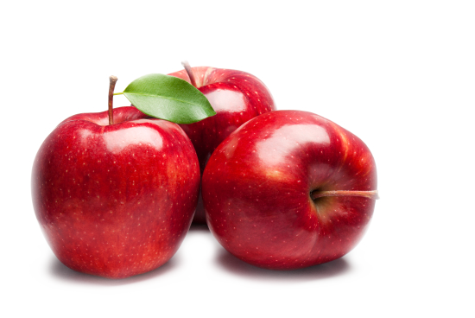
1 ČAŠA ŠEĆERA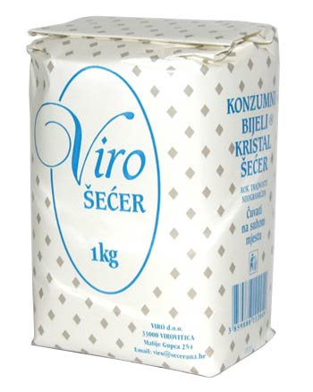
CIMET 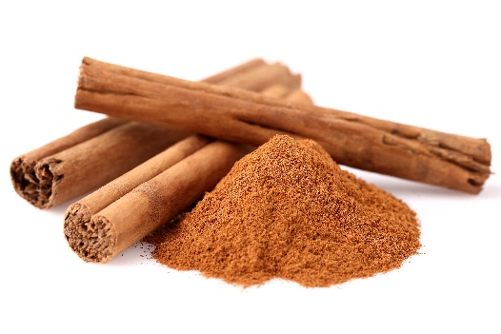
1 VANILIN ŠEĆER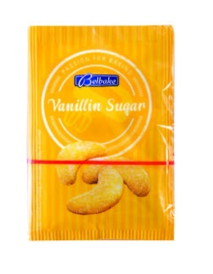

SUHA SMJESA
2 ČAŠE BRAŠNA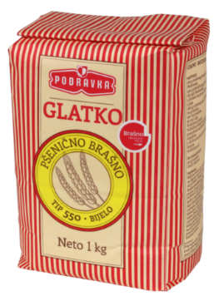
2 ČAŠE GRISA 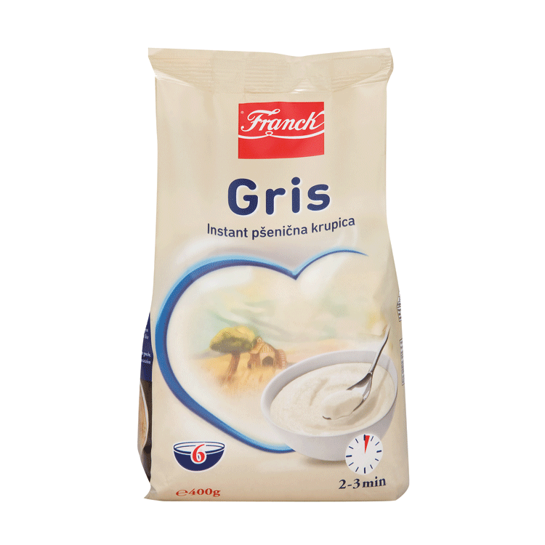
1 ČAŠA ŠEĆERA
1 PRAŠAK ZA PECIVO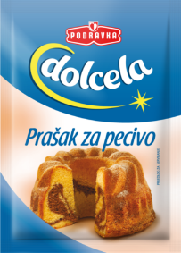
1 VANILIN ŠEČER
MALO SOLI
150G MASLACA 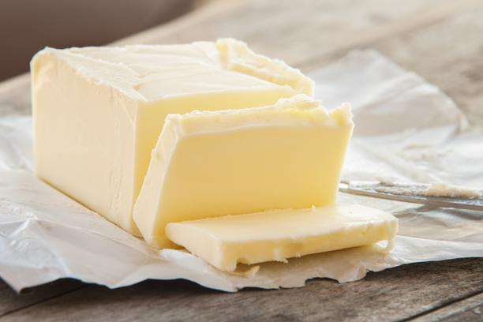
Priprema:
Mokra smjesa
Jabuke naribati i pomiješati sa sastojcima.

Suha smjesa
Sastojke pomiješati.
POSTUPAK:
Namazati tepsiju maslacem.
posipati dvije čaše suhih sastojaka, na to staviti pola mokre smjese, pa posipati dvije čaše suhih sastojaka, pa mokru smjesu i opet suhu smjesu. Narezati maslac. I staviti peći.

DOBAR TEK!

